 |  | 2018-2019 |  | VF  Mai 2019
Quel est ce liquide incolore ?
Activité 1 : Mesurer une température avec un microcontrôleur

Objectifs : Réaliser le schéma du montage qui permet de mesurer une température avec un capteur de température.
Analyser le code à utiliser pour les mesures.

Le capteur de température relié à un micro-contrôleur permet de réaliser des mesures automatisées.

Document 1 : le capteur TMP36 (-40°C/+125°C)
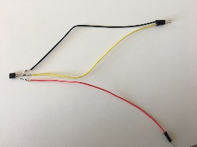
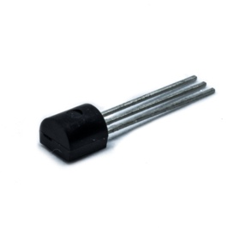
Correspondance des couleurs :
- Noir : GND
- Rouge : VCC
- Jaune : DQ
TMP36 protégé
TMP36 avec broches et câbles
TMP36 en boitier

Document 2 : Schéma du montage
Schéma du montage permettant de réaliser la mesure d’une température avec un capteur relié à un microcontrôleur de type Arduino™

Liste du matériel :
- Microcontrôleur
- Capteur TMP36 pour de type Arduino™, Raspberry Pi™ et microcontrôleur.
- Fils câblage
- Ordinateur avec logiciel IDE et câble USB pour téléversement

Réaliser, avec une application (« Tinkercad », « mblocks », « frizing », « Arduino™ »), le schéma du montage à réaliser avec le microcontrôleur.

Document 3 : Code

Le code qui permet de mesurer à intervalle de temps régulier la température, est donné ci-dessous :

int sensePin = A0;
int sensorInput; //Variable utilisée pour sauvegarder la valeur lue sur le capteur
double temp; //Variable utilisée pour stocker la température en degré Celsius.

void setup() {
Serial.begin(9600);

}

void loop() {
sensorInput = analogRead(A0);
temp = (double)sensorInput / 1024;
temp = temp * 5;
temp = temp - 0.5;
temp = temp * 100;

Serial.print("Temperature: ");
Serial.println(temp);
delay(1000);
}

// https://www.bc-robotics.com/tutorials/using-a-tmp36-temperature-sensor-with-arduino/

Réaliser le quiz en ligne pour analyser quelques lignes du code utilisé avec le montage.

http://acver.fr/quizcode

Énoncé à destination des élèves

Quel est ce liquide incolore ?
Activité 1 : Mesurer une température avec un microcontrôleur

Objectifs : Réaliser le schéma du montage qui permet de mesurer une température avec un capteur de température.
Analyser le code à utiliser pour les mesures.

Le capteur de température relié à un micro-contrôleur permet de réaliser des mesures automatisées.

Document 1 : le capteur DS18B20 (-55°C/+125°C)
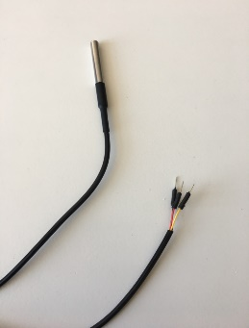
DS18B20 version « sonde étanche »
Vue du dessous
DS18B20 en boitier

Correspondance des couleurs :
- Noir : GND
- Rouge : VCC
- Jaune : DQ

Document 2 : Schéma du montage
Schéma du montage permettant de réaliser la mesure d’une température avec un capteur relié à un microcontrôleur de type Arduino™
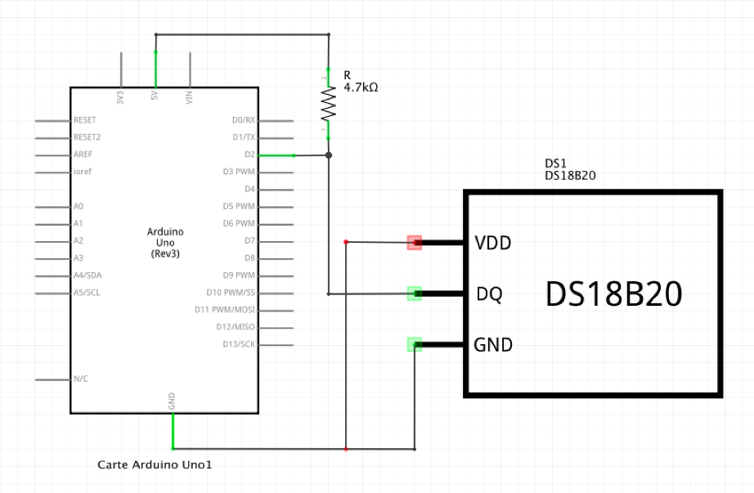

Liste du matériel :
- Microcontrôleur
- Capteur DS18B20 pour de type Arduino™, Raspberry Pi™ et microcontrôleur.
- Résistance 4,7 k$Ω$
- Fils câblage
- Ordinateur avec logiciel IDE et câble USB pour téléversement

Réaliser, avec une application (« Tinkercad », « mblocks », « frizing », « Arduino™ »), le schéma du montage à réaliser avec le microcontrôleur.

Document 3 : Code

Le code qui permet de mesurer à intervalle de temps régulier la température, est donné ci-dessous :

#include <OneWire.h> //Librairie OneWire
#include <DallasTemperature.h> //Librairie du capteur

unsigned long previousMillis = 0; //variable delay sans arrêt du programme

const long interval = 1000;

OneWire oneWire(2);
DallasTemperature sensors(&oneWire); //Utilisation du bus Onewire pour les capteurs
DeviceAddress sensorDeviceAddress; //Vérifie la compatibilité des capteurs avec la librairie

void setup(void) {

Serial.begin(9600); //définition de la vitesse et de l'ouverture du port série
sensors.begin(); //Sonde activée
sensors.getAddress(sensorDeviceAddress, 0); //Adresse de la sonde à 0
sensors.setResolution(sensorDeviceAddress, 12); //Résolutions

delay (2000);
}

void loop(void) {

unsigned long currentMillis = millis();// inclure une variable de temps par rapport à millis()

if (currentMillis - previousMillis >= interval) {
previousMillis = currentMillis;

sensors.requestTemperatures(); //Demande la température aux capteurs
Serial.print("Température de la pièce ");
Serial.print(sensors.getTempCByIndex(0)); //Information récupérée sur l'adresse 0 de la sonde
Serial.println(" DEGRES ");

Serial.print("DATA,TIME,"); // envoie la date et la mesure à Excel
Serial.println(sensors.getTempCByIndex(0));
delay(1000);

}
}

https://www.carnetdumaker.net/articles/mesurer-une-temperature-avec-un-capteur-1-wire-ds18b20-et-une-carte-arduino-genuino/

Réaliser le quiz en ligne pour analyser quelques lignes du code utilisé avec le montage.

http://acver.fr/code1820

Activité 2 : Un oubli bien gênant

Le technicien de laboratoire a préparé trois flacons contenant trois liquides incolores différents (eau distillée, eau salée, cyclohexane) mais il a oublié de coller les étiquettes.

Regardez cette vidéo !
http://acver.fr/quelliquide

Aidez-le à identifier le contenu de chacun des flacons en utilisant le matériel disponible.

Données :

Espèce chimique | Formule | Température de fusion
Eau pure | H₂O | 0 °C
Cyclohexane | C₆H₁₂ | 6 °C
Chlorure de sodium | NaCl | 801 °C

Liste du matériel :
- Trois flacons contenant des liquides incolores à identifier
- Trois tubes à essai sur un porte-tubes
- Un bécher de 200 mL
- Une pissette d’eau distillée
- De la glace pilée
- Du gros sel
- Un ordinateur avec un logiciel tableur/grapheur (excel, openoffice, regressi)
- Le matériel nécessaire au suivi de la mesure de température avec microcontrôleur.

